

АДМИНИСТРАЦИЯ ВЕЛИКОУСТЮГСКОГО МУНИЦИПАЛЬНОГО ОКРУГА
ВОЛОГОДСКОЙ ОБЛАСТИ

ПОСТАНОВЛЕНИЕ

14.06.2024 № 1752

г. Великий Устюг

О выдаче разрешения на использование земель

или земельных участков, государственная собственность

на которые не разграничена, без предоставления

земельного участка и установления сервитута

Рассмотрев заявление АО «Газпром газораспределение Вологда» и пред-ставленные материалы, в соответствии с главой V.6 Земельного кодекса Рос-сийской Федерации, постановлением Правительства Российской Федерации от 03.12.2014 № 1300 «Об утверждении перечня видов объектов, размещение которых может осуществляться на землях или земельных участках, нахо-дящихся в государственной или муниципальной собственности, без предос-тавления земельных участков и установления сервитутов», постановлением Правительства Вологодской области от 28.12.2015 № 1208 «Об утверждении порядка и условий размещения на территории Вологодской области объектов на землях или земельных участках, находящихся в государственной или муниципальной собственности, без предоставления земельных участков и установления сервитутов», руководствуясь статьями 33 и 38 Устава Великоус-тюгского муниципального округа Вологодской области,
ПОСТАНОВЛЯЮ:

1. Разрешить Акционерному обществу «Газпром газораспределение Во-логда» (место нахождения: 160014, г. Вологда, ул. Саммера, д. 4А, основной государственный регистрационный номер в ЕГРЮЛ - 1023500873626) исполь-зование земель или земельных участков для размещения объекта, на который не требуется разрешение на строительство с наименованием - «Распредели-тельный газопровод по ул. Геннадия Коншина в г. Красавино Великоустюг-ского округа до ЗУ с КН 35:10:0201010:46, код объекта: 35-23-360-009161».
Цель использования объекта – технологическое присоединение объектов капитального строительства к газораспределительной сети.
2

2. Характеристика земель или земельного участка согласно прилагаемой схеме: условный номер 35:10:0000000:ЗУ1 на кадастровом плане территории в границах кадастровых кварталов 35:10:0201007, 35:10:0201010, 35:10:0201001, местоположение: Российская Федерация, Вологодская область, Великоустюг-ский муниципальный округ, г. Красавино, ул. Геннадия Коншина, площадь 1460 кв. м.
3. Срок использования земель или земельного участка – 2 года.
4. Обязать Акционерное общество «Газпром газораспределение Волог-да»:
а) использовать земли или земельные участки в соответствии с действующим законодательством;
б) возвратить земли или земельный участок в состояние и качество не хуже первоначального.
5. Действие решения о размещении объекта может быть прекращено:
а) если лицом, которому выдано решение о размещении объекта, подано в уполномоченный орган заявление о прекращении действия решения о размещении объекта на землях или земельном участке;
б) в случаях использования или неиспользования земель или земельного участка для целей, не предусмотренных решением о размещении объекта.

Глава
Великоустюгского муниципального округа И.А. Абрамов

Приложение
к постановлению администрации
Великоустюгского муниципального округа
от 14.06.2024 № 1752

СХЕМА
границ предполагаемых к использованию земель или части земельного участка
на кадастровом плане территории для размещения объекта «Распределительный
газопровод по ул. Геннадия Коншина в г. Красавино
Великоустюгского округа до ЗУ с
КН 35:10:0201010:46, код объекта: 35-23-360-009161»

Условный номер 35:10:0000000:ЗУ1
Площадь земельного участка 1460 кв. м

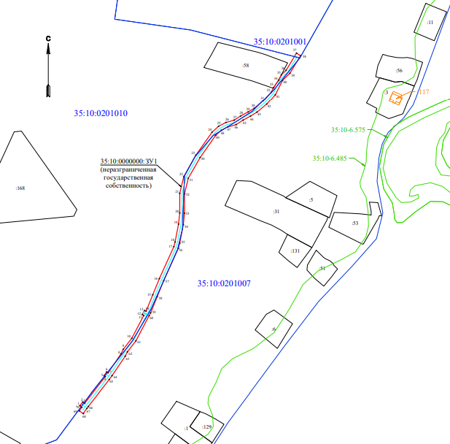

Условные обозначения:

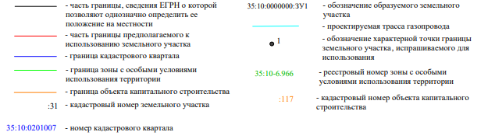
2

Обозначение характерных точек границ | Координаты, м
Обозначение характерных точек границ | X | Y
1 | 2 | 3
1 | 546294.78 | 5191715.58
2 | 546297.84 | 5191718.15
3 | 546296.63 | 5191719.60
4 | 546318.68 | 5191736.83
5 | 546319.48 | 5191735.69
6 | 546322.75 | 5191738.00
7 | 546321.91 | 5191739.20
8 | 546337.76 | 5191749.97
9 | 546341.52 | 5191751.82
10 | 546350.77 | 5191758.99
11 | 546369.72 | 5191768.94
12 | 546370.42 | 5191767.67
13 | 546373.92 | 5191769.61
14 | 546373.22 | 5191770.87
15 | 546386.95 | 5191776.46
16 | 546400.40 | 5191781.93
17 | 546427.11 | 5191794.03
18 | 546430.97 | 5191795.10
19 | 546445.91 | 5191797.97
20 | 546455.15 | 5191798.95
21 | 546471.50 | 5191798.93
22 | 546485.54 | 5191802.33
23 | 546503.44 | 5191812.51
24 | 546522.48 | 5191825.95
25 | 546527.41 | 5191831.38
26 | 546530.55 | 5191837.49
27 | 546532.47 | 5191844.37
28 | 546535.97 | 5191849.77
29 | 546539.35 | 5191856.01
30 | 546542.43 | 5191861.08
31 | 546548.85 | 5191868.80
32 | 546556.23 | 5191875.31
33 | 546560.02 | 5191877.20
34 | 546566.34 | 5191881.48
35 | 546570.73 | 5191883.74
36 | 546574.55 | 5191887.71
37 | 546588.86 | 5191896.37
38 | 546586.79 | 5191899.80
39 | 546572.03 | 5191890.87
40 | 546566.09 | 5191884.70
41 | 546553.98 | 5191878.65
42 | 546545.95 | 5191871.58
43 | 546539.17 | 5191863.41
44 | 546535.89 | 5191858.03
45 | 546532.55 | 5191851.85

3

1 | 2 | 3
46 | 546528.78 | 5191846.03
47 | 546526.80 | 5191838.95
48 | 546524.08 | 5191833.66
49 | 546519.81 | 5191828.96
50 | 546501.38 | 5191815.94
51 | 546484.04 | 5191806.08
52 | 546471.04 | 5191802.93
53 | 546454.94 | 5191802.95
54 | 546445.38 | 5191801.94
55 | 546429.98 | 5191798.98
56 | 546425.75 | 5191797.81
57 | 546398.78 | 5191785.59
58 | 546385.45 | 5191780.16
59 | 546371.93 | 5191774.66
60 | 546369.57 | 5191773.38
61 | 546348.58 | 5191762.36
62 | 546339.40 | 5191755.24
63 | 546335.80 | 5191753.47
64 | 546319.60 | 5191742.46
65 | 546316.36 | 5191740.10
66 | 546294.05 | 5191722.67
67 | 546292.53 | 5191721.48
68 | 546288.14 | 5191718.50
69 | 546290.39 | 5191715.19
70 | 546293.39 | 5191717.23
1 | 546294.78 | 5191715.58

